**ΑΤΟΜΙΚΗ ΒΟΜΒΑ**

Στις **6 Αυγούστου 1945**, η ιαπωνική πόλη **Χιροσίμα** δεχόταν τον πρώτο στην ιστορία της ανθρωπότητας βομβαρδισμό με πυρηνικό όπλο. Τη ρίψη της έκανε ο συνταγματάρχης Πολ Τίμπετς, κυβερνήτης ενός αεροσκάφους Β29 της Αεροπορίας Στρατού, στο οποίο είχε δώσει το όνομα της μητέρας του, «Ένολα Γκαίυ». Τη μοίρα της Χιροσίμα είχε τρεις μέρες αργότερα μια δεύτερη ιαπωνική πόλη, το **Ναγκασάκι**. Αρχικός στόχος ήταν η ιαπωνική πόλη Κοκούρα (Kokura), επειδή όμως το νησί Κιουσού, στο οποίο βρίσκεται, ήταν καλυμμένο από πυκνή ομίχλη, ο επικεφαλής της αποστολής ταγματάρχης Σουέινι, ακολουθώντας το σχέδιο, υποχρεώθηκε να στραφεί στον «αναπληρωματικό» στόχο, την πόλη του Ναγκασάκι. Η έκρηξη ήταν ακόμη σφοδρότερη από την προηγούμενη, ωστόσο, λόγω της γεωγραφικής θέσης του Ναγκασάκι, τα αποτελέσματά της στο έδαφος ήταν λιγότερο καταστροφικά από αυτά της βόμβας στη Χιροσίμα. Ωστόσο, οι συνέπειες της ραδιενέργειας δεν ήταν λιγότερο βαρείες από αυτές της προηγούμενης βόμβας.

Και για τις δύο πόλεις ο απολογισμός ήταν τραγικός:

Στη Χιροσίμα σκοτώθηκαν άμεσα 70000 άνθρωποι, ενώ μέχρι το τέλος του 1945 ο συνολικός αριθμός των θυμάτων έφθασε τις 140000. Οι αντίστοιχοι αριθμοί για το Ναγκασάκι είναι 40000 και 70000. Τα χρόνια που ακολούθησαν τη ρίψη των βομβών πολλές χιλιάδες άνθρωποι πέθαναν από ασθένειες που προκλήθηκαν από την ακτινοβολία. Είναι χαρακτηριστικό ότι ακόμη και σήμερα το ποσοστό θανάτων από καρκίνο στις δύο αυτές πόλεις είναι δέκα φορές πιο ψηλό σε σύγκριση με την υπόλοιπη Ιαπωνία.

*To εργαστήριο, στο οποίο γινόταν ο σχεδιασμός της ατομικής βόμβας, βρισκόταν στο Λος Αλάμος της πολιτείας του Νέου Μεξικού και επιστημονικός επικεφαλής του εργαστηρίου είχε διορισθεί ο****Robert Οppenheimer****(1904—1967).*

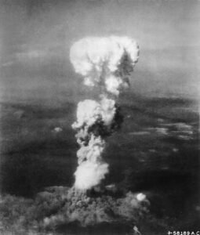ο 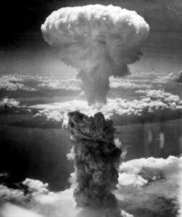

To σύννεφο”μανιτάρι” πάνω από τη Χιροσίμα στις 6 Αυγούστου 1945. Το σύννεφο μανιτάρι πάνω από το Ναγκασάκι στις 9 Αυγούστου 1945.

Το κατά πόσο ήταν αναγκαία η ρίψη των ατομικών βομβών στις δύο ιαπωνικές πόλεις είναι θέμα που συζητήθηκε πολύ. Οι περισσότεροι μελετητές υποστηρίζουν ότι οι Ηνωμένες Πολιτείες Αμερικής με το βομβαρδισμό αυτό δεν επιδίωκαν τη συνθηκολόγηση της Ιαπωνίας για να λήξει οριστικά ο Β’ Παγκόσμιος Πόλεμος, αλλά την επίδειξη αυτού του νέου και τρομακτικά ισχυρού όπλου με στόχο τον εκφοβισμό της Σοβιετικής Ένωσης και την επικράτηση των ΗΠΑ στη μεταπολεμική παγκόσμια πολιτική αρένα. Είναι αποδεκτό ότι η Ιαπωνία δεν μπορούσε πια να απειλήσει τις ΗΠΑ. Η Σοβιετική Ένωση είχε κηρύξει τον πόλεμο στην Ιαπωνία και η συνθηκολόγηση της ήταν θέμα μερικών εβδομάδων. Η επίσπευση της λήξης του πολέμου κατά μερικές εβδομάδες δεν μπορεί να δικαιολογήσει την πράξη των Αμερικανών.

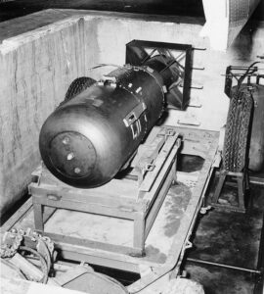 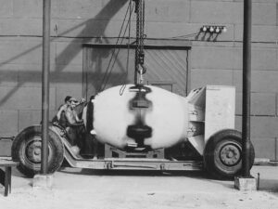

Η 1η ατομική βόμβα “Little Boy”. Η 2η ατομική βόμβα “Fat Man” κατά τη μεταφορά της.

<https://youtu.be/k_4affOgpyY>

Ο Σουμιτέρου Τανιγκούτσι, ο εμβληματικός επιζών της ατομικής βόμβας στο Ναγκασάκι και υπέρμαχος του πυρηνικού αφοπλισμού, πέθανε σήμερα σε ηλικία 88 ετών, όπως γνωστοποιήθηκε νωρίτερα.

Ήταν μόλις 16 ετών, ένας νεαρός ταχυδρόμος, όταν στις 9 Αυγούστου 1945 είδε τη ζωή του να ανατρέπεται αφού ένα αμερικανικό βομβαρδιστικό B-29 έριξε την ατομική βόμβα στο χωριό του στη νότια Ιαπωνία τρεις ημέρες μετά την πρώτη επίθεση με ατομική βόμβα στη Χιροσίμα.

Αξίζει να σημειώσουμε ότι ο Τανιγκούτσι, που κάποτε είχε παρουσιαστεί ως πιθανός υποψήφιος για το Νόμπελ Ειρήνης, πέθανε στο νοσοκομείο όπου νοσηλευόταν εξαιτίας του καρκίνου από τον οποίο έπασχε, ανακοίνωσε ο Nihon Hidankyo, ένας οργανισμός που εκπροσωπεί τους επιζώντες του Ναγκασάκι και της Χιροσίμα.

Τέλος, ο Τανιγκούτσι προσπάθησε μέχρι τον θάνατό του να μεταδώσει την εμπειρία του. «Όμως φοβάμαι ότι οι άνθρωποι, κυρίως οι νέες γενιές έχουν αρχίσει να μην ενδιαφέρονται», είχε δηλώσει το 2003 σε συνέντευξή του.

Απίστευτες οι φωτογραφίες που δημοσιεύτηκαν λίγο πριν πεθάνει δείχνουν τα σημάδια που άφησε η ατομική βόμβα στο σώμα του….

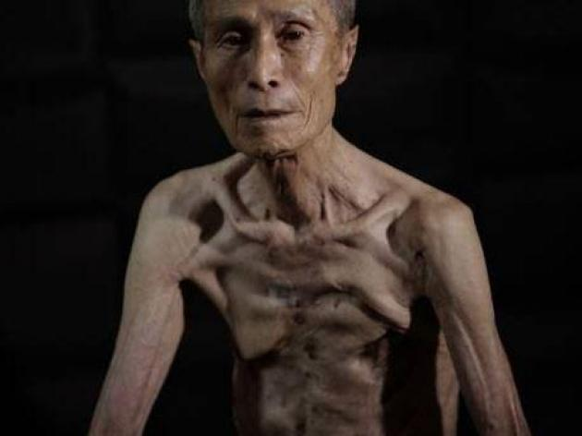 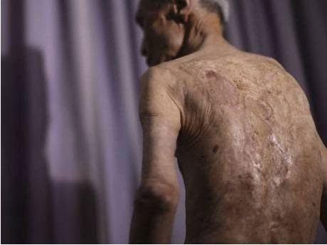

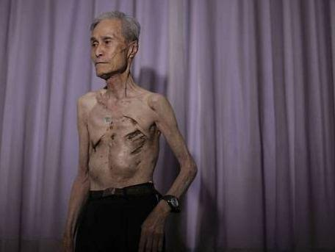

Δραστηριότητα:

Υποθέστε ότι είστε ο Σουμιτέρου Τανιγκούτσι και επισκέπτεστε το σχολείο μας για να μιλήσετε στους μαθητές για τις ολέθριες συνέπειες του πολέμου. Τι θα λέγατε;